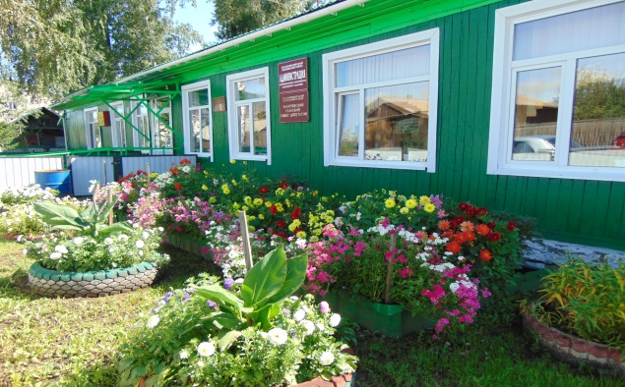

Газета основана решением Ильичевского сельского Совета депутатов

от 15.10.2004г. № 25 «Об учреждении периодичного печатного издания

«Ильичевские ведомости». Наш адрес в интернете: http://ilichevsky.ru

**20.06.2023г.**

Пресс-релиз о правовом просвещении граждан на тему: «Объекты, размещение которых может осуществляться на землях или земельных участках, находящихся в государственной или муниципальной собственности, без предоставления земельных участков и установления сервитутов».

С 30 марта 2023 года вступило в законную силу постановление Правительства РФ от 21.03.2023 № 440, которым расширен перечень объектов, размещение которых возможно на государственных и муниципальных землях без предоставления участков и установления сервитутов.

В перечень вошли следующие нестационарные объекты: сезонные (летние) кафе предприятий общественного питания, объекты для организации обслуживания зон отдыха населения, в том числе на пляжных территориях в прибрежных защитных полосах водных объектов (теневые навесы, аэрарии, солярии, кабинки для переодевания, душевые кабинки, временные павильоны и киоски, туалеты, питьевые фонтанчики и другое оборудование, площадки для размещения строительной техники и грузов для капитального или текущего ремонта объектов капитального строительства, которые позволят осуществлять ремонт в более короткие сроки.

При этом постановлением правительства предусмотрено исключение в виде запрета размещения указанных нестационарных объектов на землях лесного фонда, без предоставления участков и установления сервитута.

Прокурор района

старший советник юстиции Шишков Д.В.

**ДЕТЯМ - БЕЗОПАСНОЕ ЛЕТО**

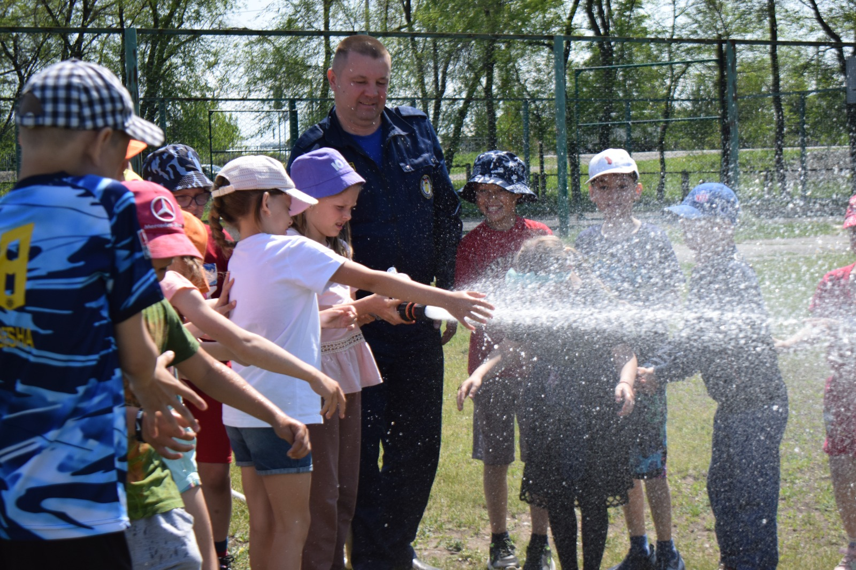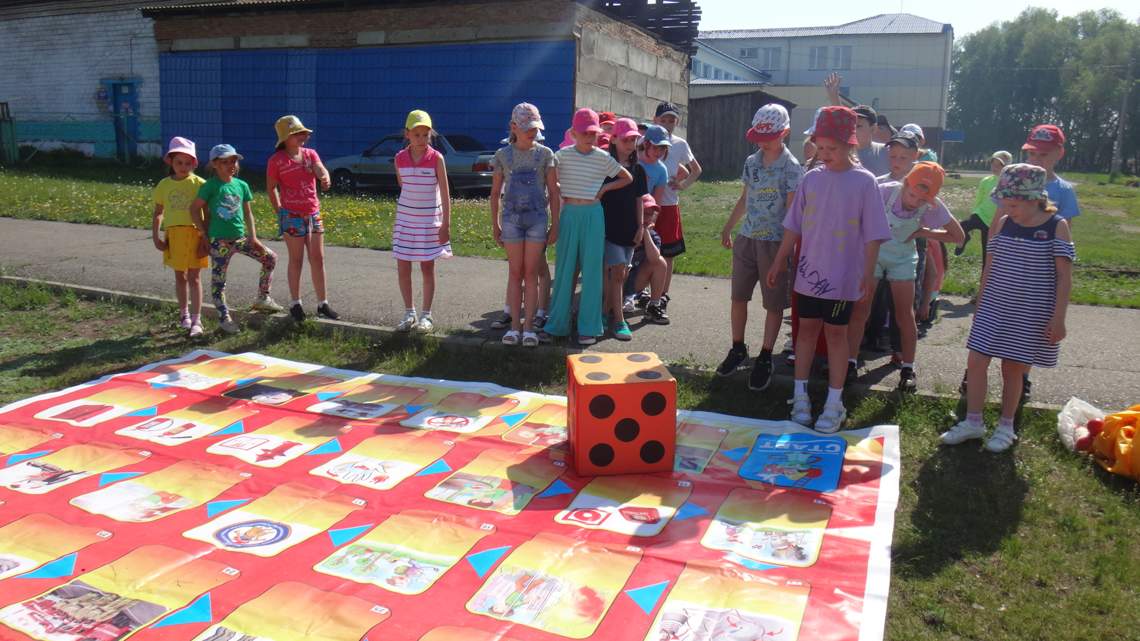 Ежегодно с наступлением летних каникул в образовательных учреждениях в зоне прикрытия КГКУ «Противопожарная охрана Красноярского края» (ПЧ-421 п. Ильичево, ПЧ-422 с. Сизая, ПЧ-423 с. Казанцево) проходят конкурсы, викторины, просмотр видеороликов по пожарной безопасности, экскурсии в пожарную часть с ребятами летних пришкольных площадок, тренировочные эвакуации и инструктажи с персоналом.

На конкурсах и викторинах ребята выезжали на пожар, преодолевали дымовую камеру, спасали пострадавших, тушили условно пожар, капитаны одевали боевую одежду пожарного и вспомнили правила пожарной безопасности на игровом поле.

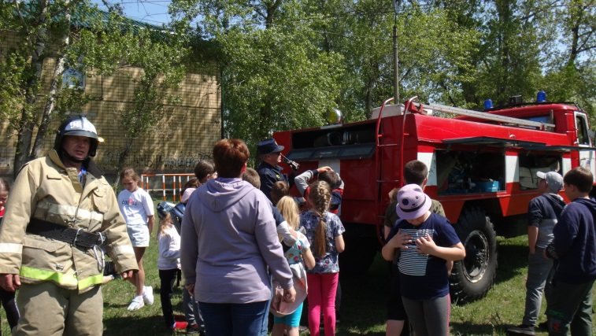 На экскурсиях ребятам провели показ пожарной техники и ПТВ, спасательного оборудования и пожарно-технического вооружения. Ребята одевали боевую одежду пожарного, узнали о существовании "ГИРС", все получили памятки по ПБ  и отличное настроение, в игровой форме вспомнили правила пожарной безопасности.

Светлана Мамонтова,

инструктор противопожарной профилактики

**Орган издания: администрация Ильичевского сельсовета.**

**Количество экземпляров: 950 шт.**

**Редакция периодического издания (распространяется бесплатно).**

**Адрес: 662733 Красноярский край, Шушенский район,**

**п. Ильичево, ул. Кирова, 7, тел.: 8(391-39)26-6-01**